PROGETTO “ADOTTA UN NONNO”

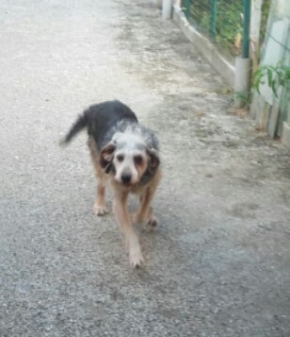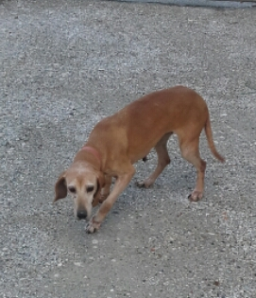

LAMPO E MOSCHINA ADOZIONE DEL 
Questi dolci segugi, entrambi del 2005, cercano con urgenza una casa ed una famiglia affettuosa dove poter finalmente riposare al sicuro.
Sono un po’ timidi ma molto affettuosi.
Un’adozione speciale per persone speciali.
Info canile di Ravenna 0544 453095

